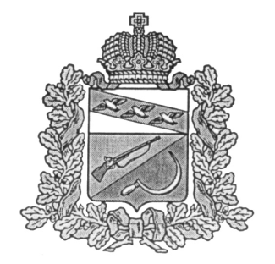
АДМИНИСТРАЦИЯ
ТИТОВСКОГО СЕЛЬСОВЕТА
ЩИГРОВСКОГО РАЙОНА КУРСКОЙ ОБЛАСТИ

П О С Т А Н О В Л Е Н И Е

От 14 сентября 2022г. № 66

О мерах по обеспечению безопасности
населения на водных объектах Титовского сельсовета
Щигровского района Курской области
в осенне-зимний период 2022-2023 гг.

В соответствии с распоряжением Администрации Курской области от 19.08.2022 года № 610-ра «О мерах по обеспечению безопасности населения на водных объектах Курской области в осенне-зимний период 2022-2023 гг.» и в целях обеспечения безопасности населения Титовского сельсовета Щигровского района Курской области в осенне-зимний период 2022-2023 гг. и в связи с предстоящим началом ледостава и подледного лова, Администрация Титовского сельсовета
постановляет:

1. Обеспечить проведение широкой информационной компании среди различных категорий граждан населения, направленной на предотвращение гибели людей на водных объектах Титовского сельсовета Щигровского района Курской области в осенне-зимний период 2022-2023 гг..
2. Разработать и обеспечить выполнение мероприятий по безопасности людей на водных объектах Титовского сельсовета Щигровского района в осенне-зимний период 2022-2023 гг., взять на контроль места выхода людей на лед (неорганизованные переправы и места подледного лова).
3. Организовать проведение рейдов (патрулирований) в местах массового выхода людей на лед в осенне-зимний период 2022-2023 гг., в пределах предоставленных полномочий усилить контроль за обеспечением безопасности населения на водных объектах Титовского сельсовета Щигровского района Курской области.
2. Рекомендовать Администрации МКОУ «Защитенская СОШ» (директор Помельникова М.П.):
2.1. Обеспечить на уроках ОБЖ, классных часах, изучение с учащимися правил поведения на воде в осенне-зимний период.
2.2. Усилить контроль за обеспечением безопасности учащихся на водных объектах в осенне-зимний период.
3. Контроль за выполнением данного постановления оставляю за собой.
4. Постановление вступает в силу со дня его подписания.

Глава Титовского сельсовета С.Г.Скулков
Щигровского района

